第１学年 道徳学習指導案
日 時： | 平成24年4月26日（木）
学 級： | 1年A・B組
授業者： | A組：岸本 知直、B組：中本 大
１．主題名：適切な言動(2－(1))
２．ねらい：言葉のもつ力、重みを考え、他人が傷つく言葉を簡単に使わないようにする。
３．資料名：1秒の言葉 （とっておきの道徳(小学校版)（日本標準））
４．学習指導過程
 | 学習活動 | 主な発問・予想される生徒の反応 | 指導上の留意点
導入 | 普段の生活で使っている言葉を振り返ってみる | ①普段使っている言葉のうちで、1秒程度の短い言葉を言ってください。  ・おはよう ・さようなら ・ばいばい ・どうする  ・こんばんは ・ファイト ・ありがとう ・がんばれ | 【一斉・発表】  ･出にくいときは、普段の生活を思い出させる。  ・③④では、具体例を出して確認する。
導入 | 普段の生活で使っている言葉を振り返ってみる | ②この中で言われて悲しくなったり傷ついたりした言葉はありますか。  なぜ、その言葉で悲しくなったり傷ついたりしましたか。 | 【一斉・発表】  ･出にくいときは、普段の生活を思い出させる。  ・③④では、具体例を出して確認する。
導入 | 普段の生活で使っている言葉を振り返ってみる | ③今まで言われた言葉で、うれしくなった言葉は、どんな時に、誰から言われた言葉ですか。 | 【一斉・発表】  ･出にくいときは、普段の生活を思い出させる。  ・③④では、具体例を出して確認する。
導入 | 普段の生活で使っている言葉を振り返ってみる | ④今まで言われた言葉で、やる気の出た言葉は、どんな時に、誰から言われた言葉ですか。 | 【一斉・発表】  ･出にくいときは、普段の生活を思い出させる。  ・③④では、具体例を出して確認する。
展開 | 資料を読み、考える | ⑤ワークシート①を配り、『「 」には、ある短い言葉が入ります。それぞれどんな言葉が入るか考えて、入れてみましょう。』  ≪答え≫  ①はじめまして ②ありがとう ③がんばって  ④おめでとう ⑤ごめんなさい ⑥さようなら | 【個人･ワークシート】  →【一斉・発表】  →【答え合わせ】  ・あまり時間をかけすぎずに答え合わせをする。
終末 | これからの生活について考える | ⑥教師が、出来上がった詩をゆっくり読む。そして、ワークシート②を配り、四角の中の文を読む。  『今日の授業で感じたことや、これからこうしようと思ったこと、なぜそう思ったかを書いてください。』 | 【個人･ワークシート】  →【一斉・発表】
５．準備物：ワークシート①②

６．板書計画
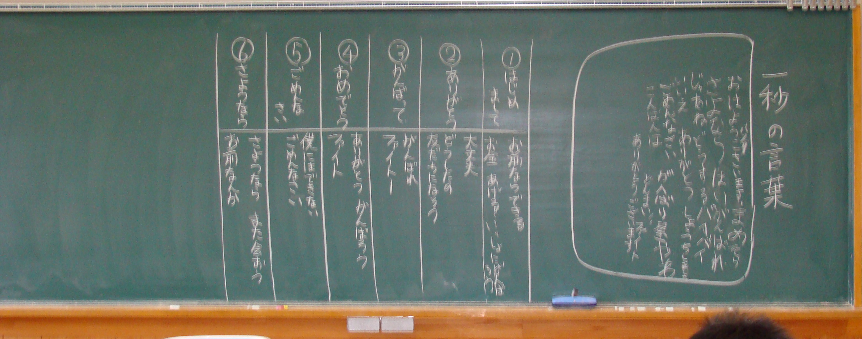
７．今後の改善点
◎ ①では、班で話し合いホワイトボードに書き、黒板に張る。
◎ 色を使うなど、板書の仕方の工夫をする。

